Rynek dzieł sztuki i antyków w 2023 r.
⇩ 12,8%
Spadek wartości sprzedaży dzieł sztuki i antyków w porównaniu z 2022 r.
W 2023 r. wartość sprzedaży dzieł sztuki i antyków wyniosła 567,7 mln zł. Największą kwotę sprzedaży dzieł sztuki i antyków podmioty uzyskały poprzez aukcje – 350,6 mln zł.
Z informacji otrzymanych od 200 podmiotów działających na rynku dzieł sztuki i antyków wynika, że 58,0% z nich zajmowało się wyłącznie sprzedażą dzieł sztuki i antyków, natomiast pozostałe prowadziły dodatkowo działalność wystawienniczą.
Najwięcej podmiotów na rynku dzieł sztuki i antyków prowadziło działalność w województwie mazowieckim – 52 (26,0% ogólnej liczby podmiotów), w tym 45 podmiotów zajmowało się sprzedażą dzieł sztuki i antyków w Warszawie. W województwie małopolskim funkcjonowało 39 podmiotów (19,5%), z których 35 prowadziło działalność w Krakowie. Podobnie jak w poprzednim roku, większość podmiotów (71,0%) zajmujących się sprzedażą dzieł sztuki i antyków miała swoje siedziby w stolicach województw.
26,0% ogólnej liczby podmiotów zajmujących się sprzedażą dzieł sztuki i antyków miało siedzibę w województwie mazowieckim

Łączna kwota sprzedaży dzieł sztuki i antyków wyniosła 567,7 mln zł i w porównaniu z 2022 r. zmniejszyła się o 12,8%. Podobnie jak w poprzednim roku, najwięcej dzieł sztuki i antyków sprzedano w województwie mazowieckim – za kwotę 433,6 mln zł, co stanowiło 76,4% ogólnej kwoty sprzedaży dzieł sztuki i antyków w Polsce.
Największą część łącznej kwoty ze sprzedaży dzieł sztuki i antyków uzyskano z dziedziny malarstwa – 471,9 mln zł (tj. 83,1% łącznej kwoty sprzedaży), w tym malarstwa współczesnego – 242,1 mln zł (42,6% ogólnej kwoty sprzedaży), a malarstwa dawnego – 229,8 mln zł (40,5%). W porównaniu z 2022 r. odnotowano spadek sprzedaży dzieł sztuki z dziedziny malarstwa o 16,2%, przy czym sprzedaż dzieł malarstwa współczesnego wzrosła o 9,9%, a malarstwa dawnego zmniejszyła się o 33,0%.
83,1% ogólnej kwoty sprzedaży dzieł sztuki i antyków uzyskano ze sprzedaży dzieł z dziedziny malarstwa

Wykres 1. Sprzedaż dzieł sztuki i antyków według rodzajów w 2023 r.
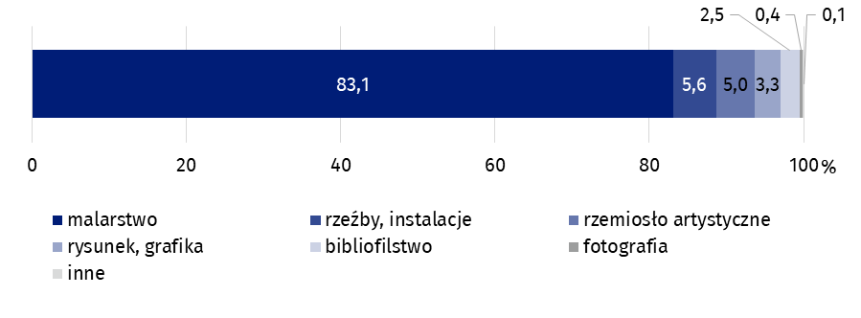
Największą część łącznej kwoty ze sprzedaży dzieł sztuki i antyków podmioty uzyskały poprzez aukcje – 350,6 mln zł (o 83,5 mln zł, tj. 19,2% mniej niż w 2022 r.), w tym internetowe – 26,7 mln zł (o 10,4 mln zł, tj. 64,1% więcej niż w 2022 r.).
Znaczącym kanałem dystrybucji pod względem łącznej wartości sprzedaży była sprzedaż w placówkach handlowych. Jej wartość wyniosła 188,8 mln zł, co stanowiło 33,2% ogólnej kwoty sprzedaży. Sprzedaż dzieł sztuki i antyków w placówkach handlowych wzrosła o 7,5% w porównaniu z 2022 r.
Za pośrednictwem Internetu (np. sklepy internetowe, platformy sprzedażowe) sprzedano dzieła sztuki i antyki za kwotę 21,9 mln zł (3,9% ogólnej wartości sprzedaży), co w porównaniu z 2022 r. było kwotą mniejszą o 34,2%.

Wykres 2. Sprzedaż dzieł sztuki i antyków według kanałów dystrybucji w 2023 r.
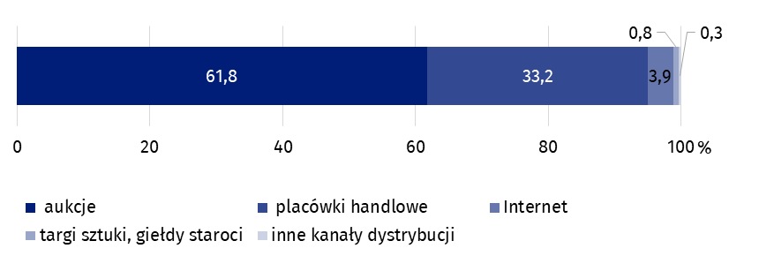
W omawianym roku 16 podmiotów działających na rynku dzieł sztuki i antyków wzięło aktywny udział w targach sztuki, z tego w targach krajowych – 15 podmiotów.
Ponad połowę (61,8%) wartości sprzedaży dzieł sztuki i antyków uzyskano poprzez aukcje
W przypadku cytowania danych Głównego Urzędu Statystycznego prosimy o zamieszczenie informacji: „Źródło danych GUS”, a w przypadku publikowania obliczeń dokonanych na danych opublikowanych przez GUS prosimy o zamieszczenie informacji: „Opracowanie własne na podstawie danych GUS”.
Opracowanie merytoryczne:  Urząd Statystyczny w Krakowie  Dyrektor Agnieszka Szlubowska  Tel: 12 420 40 50 | Rozpowszechnianie:  Wydział Współpracy z Mediami  Tel. komórkowy: 695 255 032  Tel. stacjonarne: 22 608 38 04, 22 449 41 45,  22 608 30 09  e-mail: obslugaprasowa@stat.gov.pl

stat.gov.pl

@GUS_STAT

@GlownyUrzadStatystyczny

gus_stat

glownyurzadstatystycznygus

glownyurzadstatystyczny
Powiązane opracowania
Kultura i dziedzictwo narodowe w 2022 r.
Rynek dzieł sztuki i antyków w 2022 r.
Ważniejsze pojęcia dostępne w słowniku
Dzieła sztuki
Antyki
Galeria sztuki

